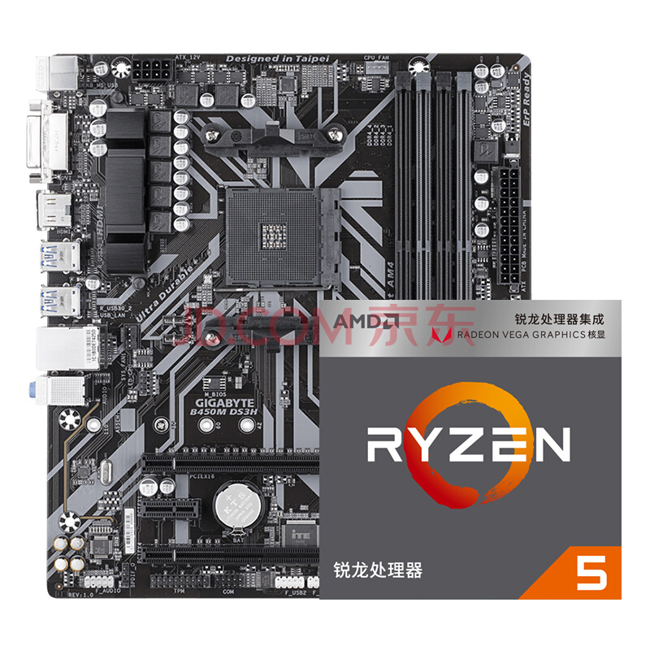
AMD 锐龙R5 1500X 盒装CPU处理器 技嘉B450M DS3H 电脑主板游戏套装 MATX R5 2400G+技嘉B450M DS3H 价格1569
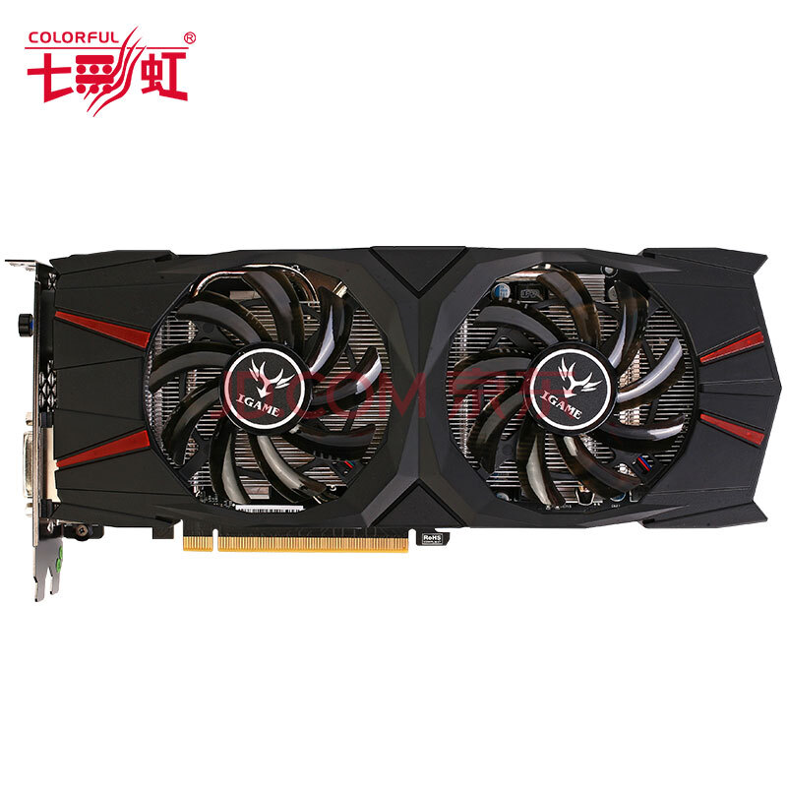
七彩虹(Colorful)iGame1060烈焰战神U-3GD5 GTX1060 1556-1771/8008MHz3G/ 价格1499
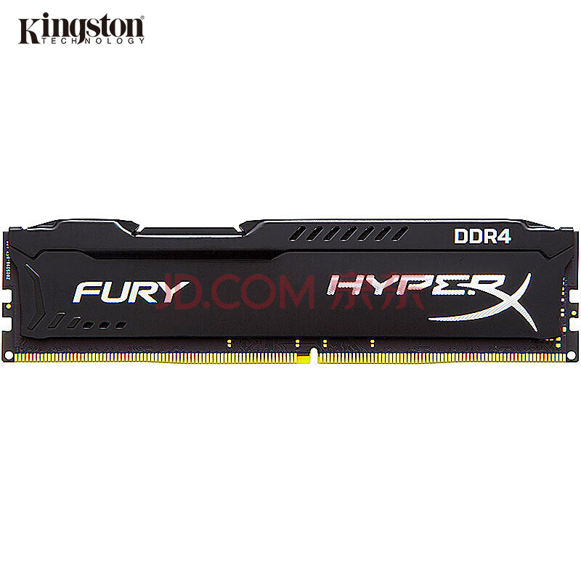
金士顿(Kingston)骇客神条 Fury系列 DDR4 2400 8G 台式机内存
价格499
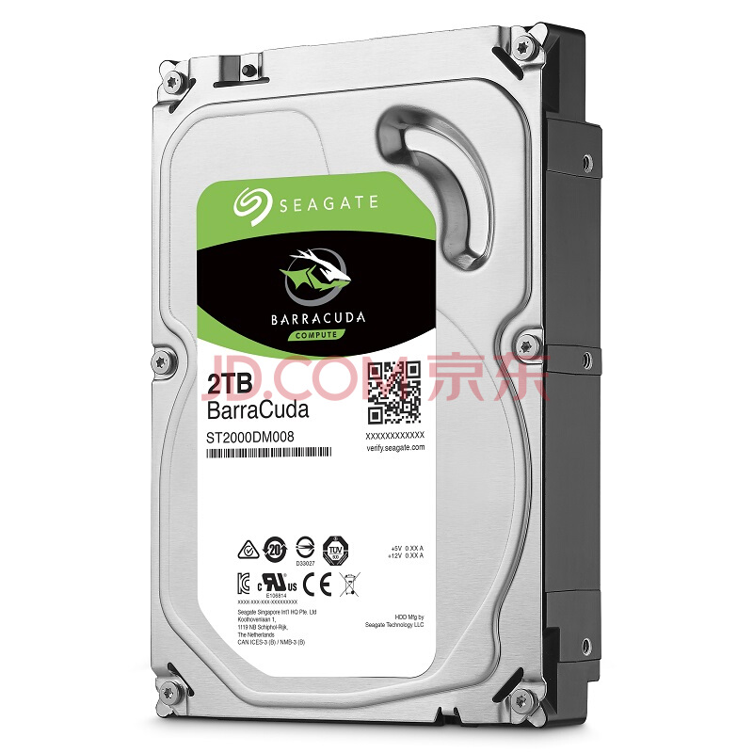
希捷(SEAGATE)酷鱼系列 2TB 7200转 256M SATA3 台式机机械硬盘(ST2000DM008) 价格399
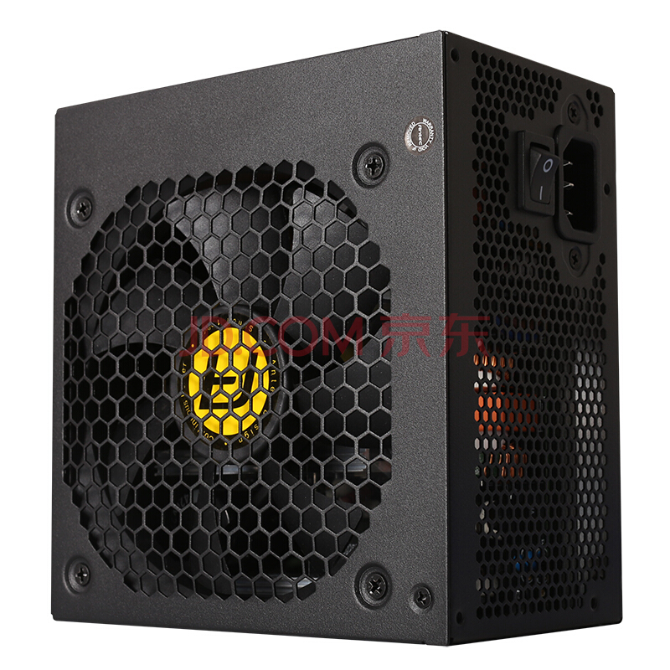
安钛克(Antec)VP500台式机电脑主机机箱电源500W（台系电容/静音风扇/） 价格299
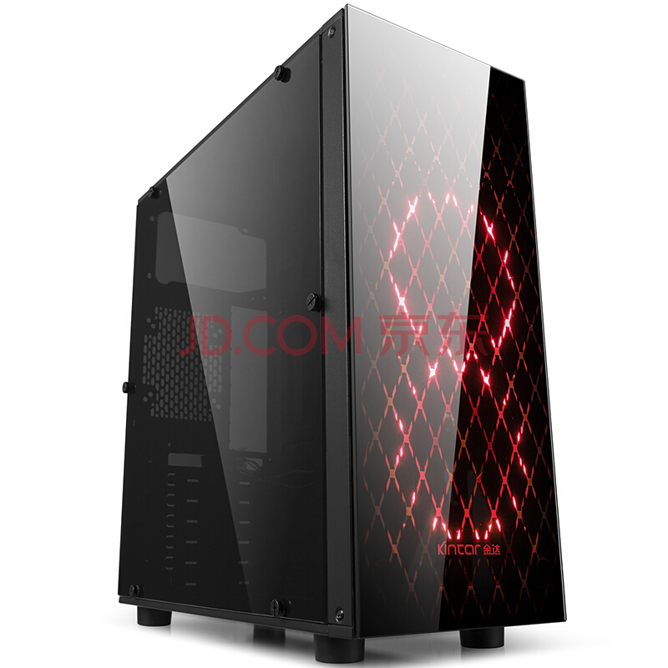
金达玻璃机箱z51台式电脑主机箱全侧透(支持ATX主板/前置U3/兼容SSD硬盘/走背线) 黑色空箱 价格89
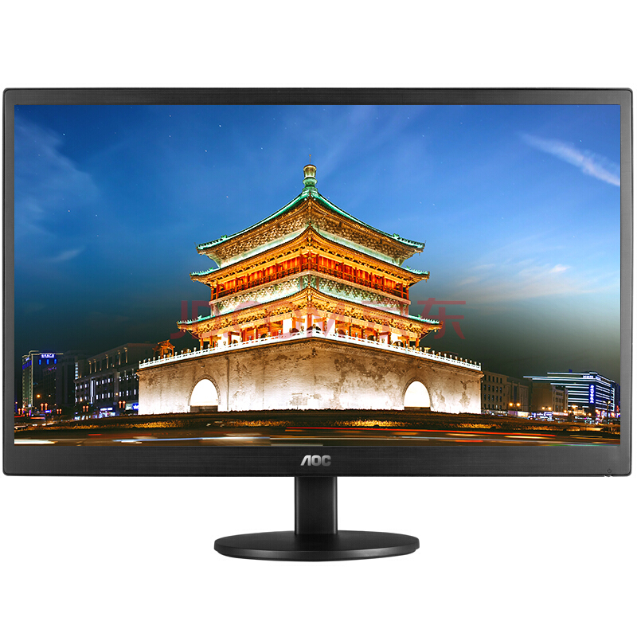
AOC E970SWN5 18.5英寸LED背光节能窄边框液晶电脑显示器（黑色）价格499
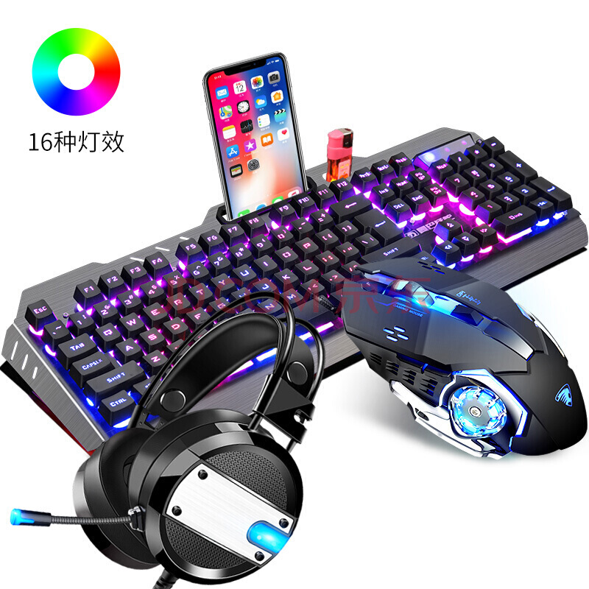
新盟游戏键盘鼠标套装有线金属悬浮背光牧马人发光机械手感键盘电脑网吧usb键鼠套装lol外设耳机三件套 黑色键盘(16种灯效模式)+金属静音黑鼠标+耳机 价格159

